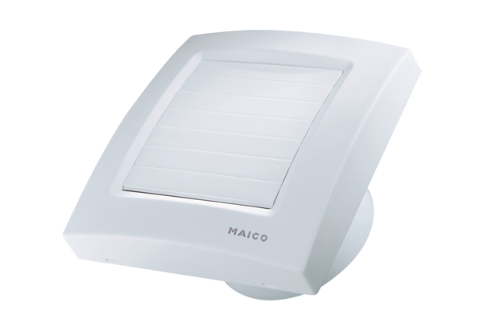Kishelyiség ventilátor ECA 100 KVZCCsomagolási egység: 1 darabVálaszték: A
Termékszám: 0084.0041Gyártó: MAICO

